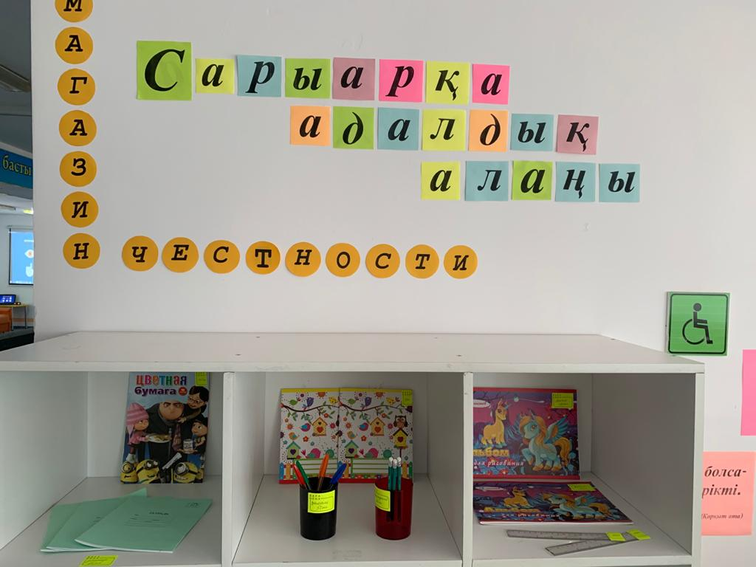

Елімізде Қазақстан Республикасы Мемлекеттік қызмет істері және сыбайлас жемқорлыққа қарсы іс-қимыл агенттігінің бастамасымен сыбайлас жемқорлықтың алдын алу мақсатында бірқатар жобалар жүзеге асырылу үстінде. Сол жобаларының бірі «Сарыарқа адалдық алаңы» жобасы.
Жобаның басты мақсаты — қоғамда сенім ахуалын қалыптастыру және оқушыларға өздерін жақсы, адал адам ретінде тануға мүмкіндік беру. Парасаттылыққа тәрбиелеу. «Адалдық дүкенінде» мұғалімдер мен оқушылар, мектеп педагогтары өздеріне қажетті заттарды алып, алынған тауар үшін ақшаны кассалық жәшікке қалдырып, есеп айырысады. Сауда орнының басты ерекшелігі де осында. Мектеп-лицейдің адалдық дүкені ашылмас бұрын мектеп – лицейіміздің оқушыларынан «Адалдық дегеніміз не?, адалдық дүкені туралы білесіздер ме?, адалдық дүкенінің оқушылар үшін қандай пайдасы?» бар деген сұрақтар бойынша сауалнамалар алынып, оқушыларға түсіндірме жұмыстары жүргізілді.
29.04.19 күні мектебімізде «Адалдық дүкенінің» ашылуы болды. Дүкенде мектепте қолдануға қажетті кеңсе тауарлары сатылымға қойылды. Бүгінгі күні де мектеп-лицейдің адалдық дүкені жұмысын жалғастырып, мектепішілік «Адал ұрпақ» клуб мүшелерімен бірге «Экономика және қаржылық сауаттылық негіздері» қолданбалы курс оқушылары бірлескен жұмыстар жүргізіп жатыр.

